赣州市南康区大岭中学2019年度部门决算

目 录

第一部分 赣州市南康区大岭中学概况
一、部门主要职责
二、部门基本情况
第二部分 2019年度部门决算表
一、收入支出决算总表
二、收入决算表
三、支出决算表
四、财政拨款收入支出决算总表
五、一般公共预算财政拨款支出决算表
六、一般公共预算财政拨款基本支出决算表
七、一般公共预算财政拨款“三公”经费支出决算
表
八、政府性基金预算财政拨款收入支出决算表
九、国有资产占用情况表
第三部分 2019年度部门决算情况说明
一、收入决算情况说明
二、支出决算情况说明
三、财政拨款支出决算情况说明
四、一般公共预算财政拨款基本支出决算情况说明
五、一般公共预算财政拨款“三公”经费支出决算
情况说明
六、机关运行经费支出情况说明
七、政府采购支出情况说明
八、国有资产占用情况说明
九、预算绩效情况说明
第四部分 名词解释

第一部分 赣州市南康区大岭中学概况

- 部门主要职能
全面贯彻党的教育方针，推行素质教育，加强师德建设，实施初中义务教育，促进基础教育发展，初中学历教育，相关社会服务。
二、部门基本情况
纳入本套部门决算汇编范围的单位共 1 个，包括：赣州市南康区大岭中学。
本部门2019年年末编制人数 28人，其中行政编制 0人，事业编制 28 人；年末实有人数 28人，其中在职人员28 人，离休人员0人，退休人员 0人；年末学生人数364人。

第二部分 2019年度部门决算表
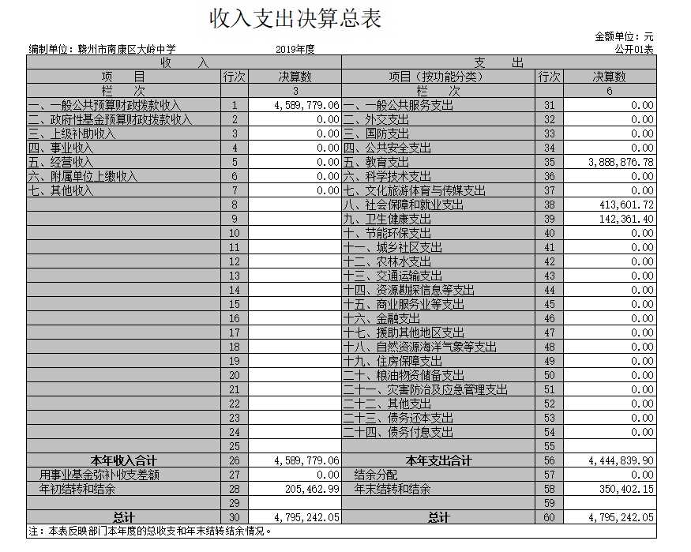
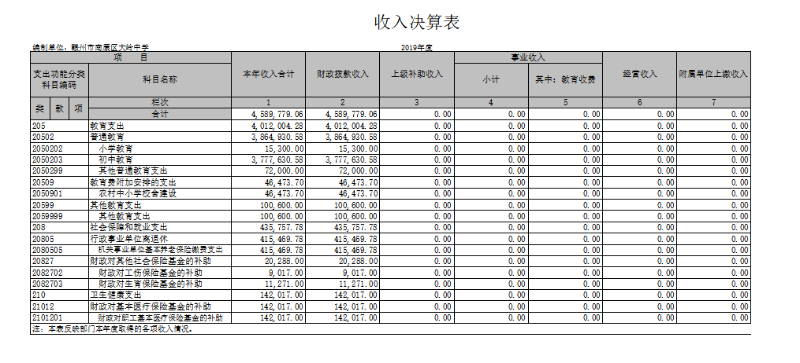
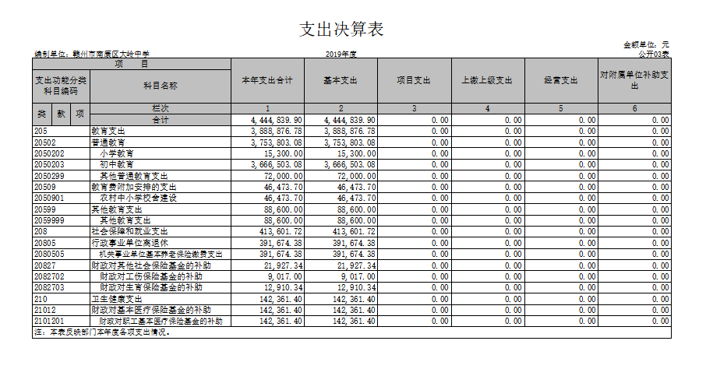
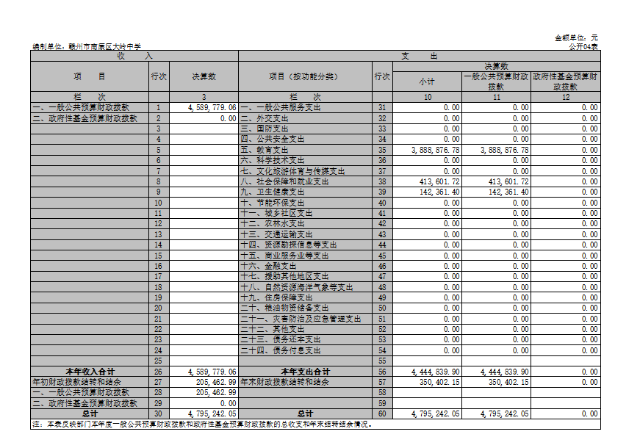
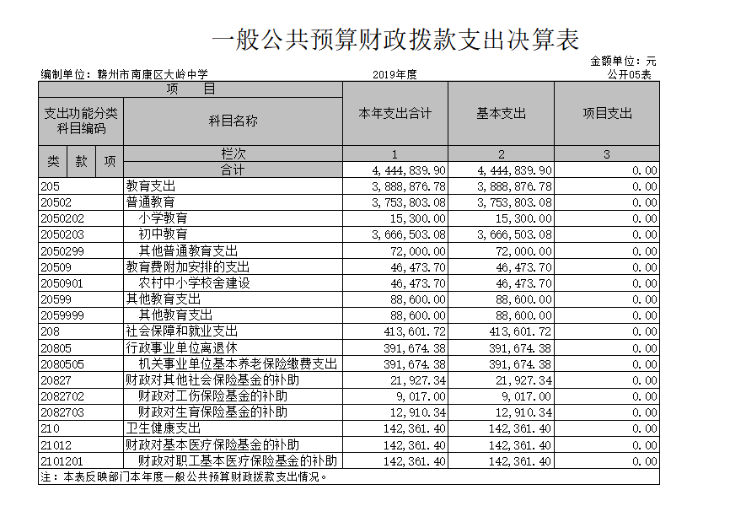
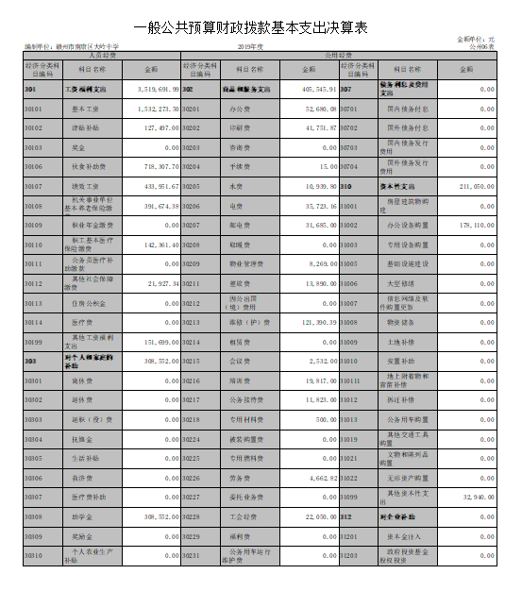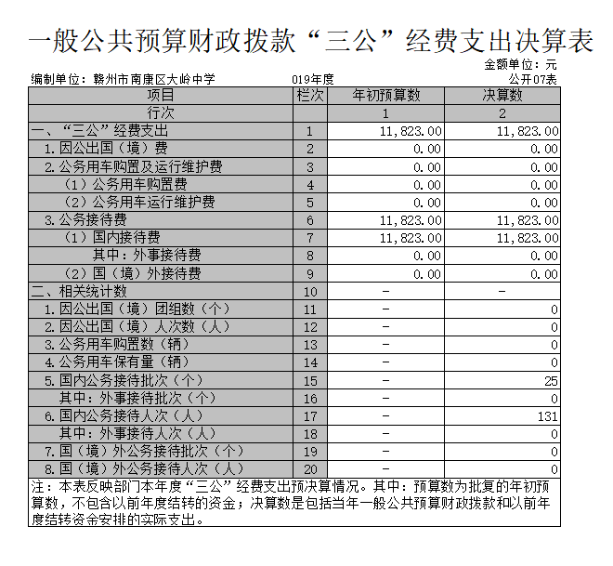
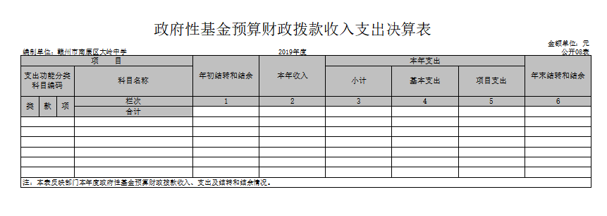

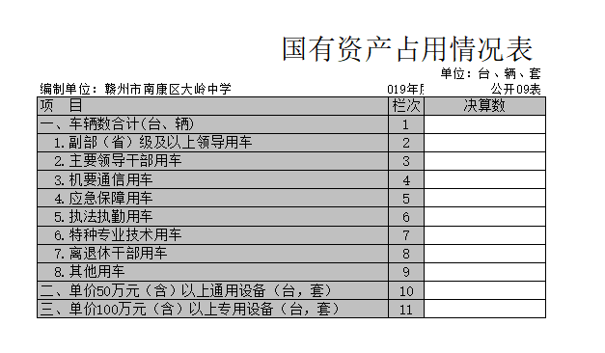
第三部分 2019年度部门决算情况说明
- 收入决算情况说明
本部门2019年度收入总计479.52万元，其中年初结转和结余20.55万元，较2018年减少58.95万元，下降10.95 %；本年收入合计458.98万元，较2018年减少15.84万元，下降3.33 %，主要原因是：财政拨款收入、事业收入等增加减少。
本年收入的具体构成为：财政拨款收入458.98万元，占 95.72 %；事业收入0万元，占0 %；经营收入0万元，占 0 %；其他收入0万元，占0%。
- 支出决算情况说明
本部门2019年度支出总计479.52万元，其中本年支出合计444.48万元，较2018年减58.95万元，下降10.95 %，主要原因是：财政拨款减少；年末结转和结余 35.04万元，较2018年减少12.69万元，下降56.75 %，主要原因是：资金拨付使用速度更快。
本年支出的具体构成为：基本支出 444.4839万元，占100 %；项目支出0万元，占 0 %；经营支出0万元，占 0 %；其他支出（对附属单位补助支出、上缴上级支出）0万元，占 0 %。
- 财政拨款支出决算情况说明
本部门2019年度财政拨款本年支出年初预算数为479.52万元，决算数为444.48万元，完成年初预算的92.69 %。其中：
（一）教育支出年初预算数为388.89万元，决算数为388.89万元，完成年初预算的100%。
（二）社会保障和就业支出年初预算数为41.360172万元，决算数为41.36万元，完成年初预算的100%。
（三）卫生健康支出年初预算数为14.24万元，决算数为14.24万元，完成年初预算的100%。
四、一般公共预算财政拨款基本支出决算情况说明
本部门2019年度一般公共预算财政拨款基本支出444.48万元，其中：
（一）工资福利支出351.97万元，较2018年减少9.23万元，下降2.56 %，主要原因是：学生数减少，教师调动。
（二）商品和服务支出40.55万元，较2018年减少21.25万元，下降34.38 %，主要原因是：商品和服务支出减少。
（三）对个人和家庭补助支出30.86万元，较2018年增加29.36万元，增长1957 %，主要原因是：对个人和家庭补助支出增加。
（四）资本性支出21.11万元，较2018年增加21.11万元，主要原因是：办公设备购置增加。
五、一般公共预算财政拨款“三公”经费支出决算情况说明
本部门2019年度一般公共预算财政拨款“三公”经费支出年初预算数为1.18万元，决算数为1.18万元，完成预算的100 %，决算数较2018年增加0.07万元，增长6.7 %，其中：
（一）因公出国（境）支出年初预算数为 0万元，决算数为 0 万元，完成预算的 0%，决算数较2018年增加（减少）0 万元，增长（下降）0 %。主要原因是：无因公出国（境）支出。
（二）公务接待费支出年初预算数为1.18万元，决算数为1.18万元，完成预算的100 %。
（三）公务用车购置及运行维护费支出 0万元，其中公务用车购置年初预算数为0万元，决算数为0万元，完成预算的0%，决算数较2018年增加（减少）0万元，增长（下降）0 %。主要原因是：本单位无公务用车购置及运行维护费支出；公务用车运行维护费支出年初预算数为0万元，决算数为0万元，完成预算的0 %，决算数较2018年增加（减少）0万元，增长（下降）0%。主要原因是：本单位无公务用车运行维护费支出。
六、机关运行经费支出情况说明
本部门2019年度机关运行经费支出61.66万元，较年2018年数减少0.14万元，降低0.2 %，主要原因是落实过紧日子要求压减机关运行支出。
七、政府采购支出情况说明
本部门2019年度政府采购支出总额30.86万元，其中：政府采购货物支出30.86万元、政府采购工程支出0万元、政府采购服务支出30.86万元。授予中小企业合同金额30.86万元，占政府采购支出总额的100 %，其中：授予小微企业合同金额0万元，占政府采购支出总额的0%。
八、国有资产占用情况说明。
截止2019年12月31日，本部门国有资产占用情况见公开09表《国有资产占用情况表》，不存在占用国有资产情况。
九、预算绩效情况说明
根据预算绩效管理要求，我部门组织对2019年度一般公共预算项目支出全面开展绩效自评，其中，一级项目15个，共涉及资金444.48万元，占一般公共预算项目支出总额的100%。
组织对“个人和家庭的补助”等1个项目开展了部门评价，涉及一般公共预算支出30.86万元。从评价情况来看，项目资金管理规范，资金使用及时，实现资金预期目标。
（二）部门决算中项目绩效自评结果。
我部门今年在省级部门决算中反映个人和家庭的补助项目绩效自评结果。
个人和家庭的补助项目绩效自评综述：根据年初设定的绩效目标，个人和家庭的补助项目绩效自评得分为100分。项目全年预算数为30.86万元，执行数为30.86万元，完成预算的100%。主要产出和效果：一是完成全校初中阶段学生均享受到个人和家庭的补助项目；二是学校初中阶段学生和家长均对个人和家庭的补助项目感到满意。
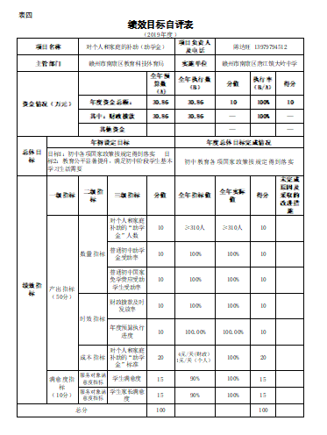

第四部分 名词解释

一、财政拨款收入：指单位本年度从本级财政部门取得的财政拨款，包括一般公共预算财政拨款和政府性基金预算财政拨款。
二、上级补助收入：指事业单位从主管部门和上级单位取得的非财政补助收入。
三、事业收入：指事业单位开展专业业务活动及其辅助活动取得的收入；事业单位收到的财政专户实际核拨的教育收费等资金在此反映。
四、经营收入：指事业单位在专业业务活动及其辅助活动之外开展非独立核算经营活动取得的收入。（可结合部门实际收入情况举例说明）
五、其他收入：指单位取得的除上述“财政拨款收入”、“事业收入”、“经营收入”、“附属单位缴款”等以外的各项收入。
六、年初结转和结余：指单位上年结转本年使用的基本支出结转、项目支出结转和结余和经营结余。
七、年末结转和结余资金：指单位结转下年的基本支出结转、项目支出结转和结余和经营结余。
八、基本支出：指为保障机构正常运转、完成日常工作任务而发生的人员支出和公用支出。
九、项目支出：指在基本支出之外为完成特定的行政任务或事业发展目标所发生的支出。
十、经营支出：指事业单位在专业业务活动及其辅助活动之外开展非独立核算经营活动发生的支出。
十一、对附属单位补助支出：指事业单位用财政补助收入之外的收入对附属单位补助发生的支出。
十二、“三公”经费：指各部门因公出国（境）费、公务用车购置及运行费和公务接待费。其中，因公出国（境）费指单位公务出国（境）的住宿费、旅费、伙食补助费、杂费、培训费等支出；公务用车购置及运行费指单位公务用车购置费及租用费、燃料费、维修费、过路过桥费、保险费、安全奖励费用等支出；公务接待费指单位按规定开支的各类公务接待（含外宾接待）支出。
十三、机关运行经费：指为保障行政单位（含参照公务员法管理的事业单位）运行用于购买货物和服务的各项资金，包括办公费、印刷费、差旅费、会议费、日常维修费、专用材料及办公用房水电费、物业管理费、公务用车运行维护费等。

